Университет ИТМО

Факультет ФПИ и КТ

**Лабораторная работа №7**

По программированию

Вариант 3117000

Выполнил: Кочнев Р.Д.

Группа: Р3117

Преподаватель: Письмак А. Е

Санкт-Петербург

2022г

**Ход работы**

1. Задание:

Внимание! У разных вариантов разный текст задания!

Доработать программу из [лабораторной работы №6](https://se.ifmo.ru/courses/programming#lab6) следующим образом:

1. Организовать хранение коллекции в реляционной СУБД (PostgresQL). Убрать хранение коллекции в файле.
2. Для генерации поля id использовать средства базы данных (sequence).
3. Обновлять состояние коллекции в памяти только при успешном добавлении объекта в БД
4. Все команды получения данных должны работать с коллекцией в памяти, а не в БД
5. Организовать возможность регистрации и авторизации пользователей. У пользователя есть возможность указать пароль.
6. Пароли при хранении хэшировать алгоритмом SHA-512
7. Запретить выполнение команд не авторизованным пользователям.
8. При хранении объектов сохранять информацию о пользователе, который создал этот объект.
9. Пользователи должны иметь возможность просмотра всех объектов коллекции, но модифицировать могут только принадлежащие им.
10. Для идентификации пользователя отправлять логин и пароль с каждым запросом.

**Необходимо реализовать многопоточную обработку запросов.**

* Для многопоточного чтения запросов использовать ForkJoinPool
* Для многопотчной обработки полученного запроса использовать ForkJoinPool
* Для многопоточной отправки ответа использовать ForkJoinPool
* Для синхронизации доступа к коллекции использовать синхронизацию чтения и записи с помощью java.util.concurrent.locks.ReadWriteLock
* Серверное приложение должно состоять из следующих модулей (реализованных в виде одного или нескольких классов):

2) Код доступен по ссылке https://github.com/poma12390/lab7

Диаграмма классов:

**Клиент**

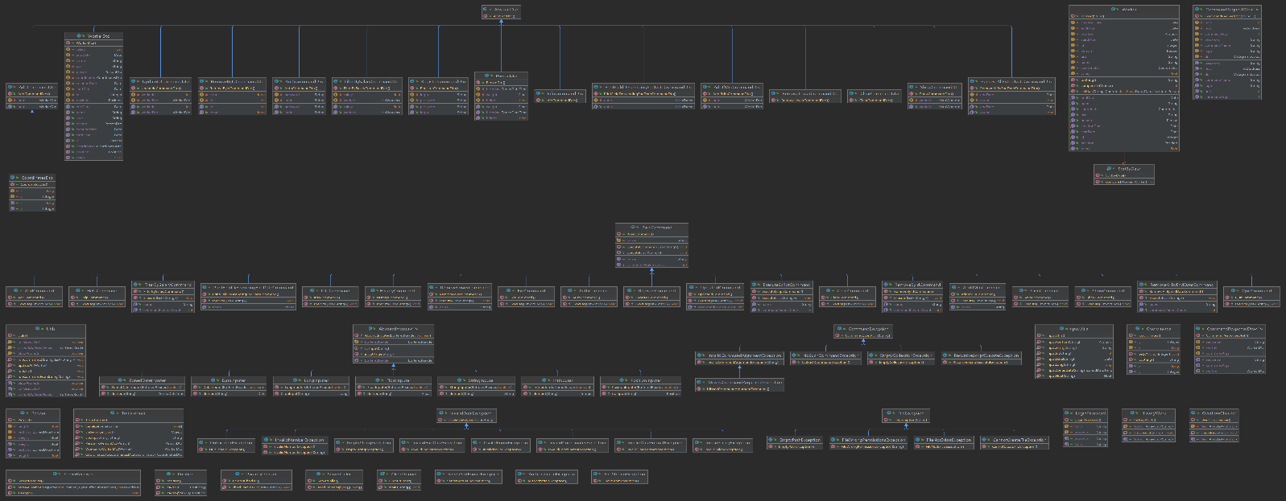

**Сервер**

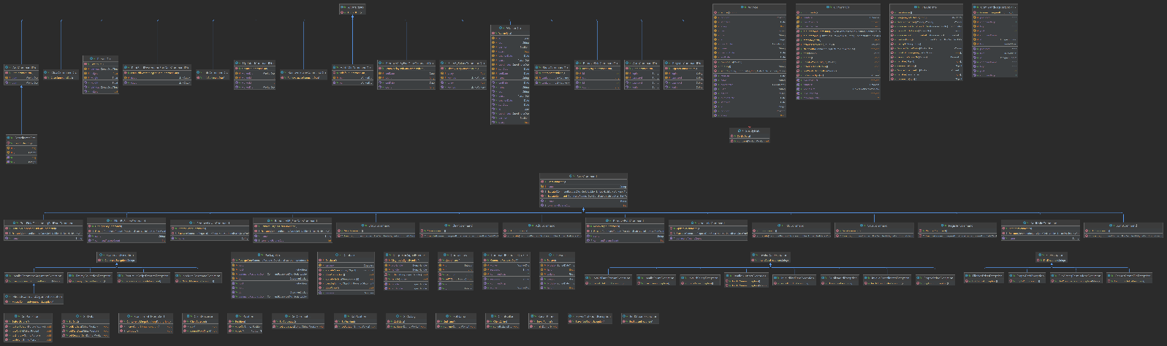

1. **Вывод программы:**

Программа выводит в консоль выполнение команд из задания

**Вывод:** Во время работы узнал про реляционные БД, про работу с ними. Научился подключать их к java. Узнал про многопоточность и пулы потоков. Поработал с ForkjoinPool и FixedThreadPool, Организовал многопоточную обработку запросов на сервере